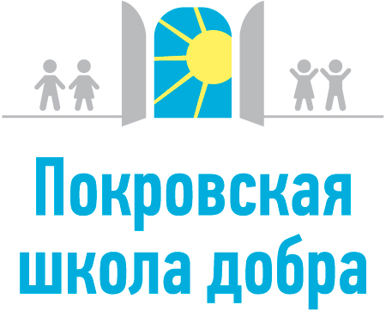

В Покровской школе добра более 200 детей-сирот поздравят ветеранов Великой Отечественной Войны с 70-летием Победы.
Вот уже несколько лет по благословению архимандрита Мелхиседека (Артюхина) Православная Молодежная Организация (ПМО) «Покров» при храме св.апп. Петра и Павла в Ясеневе, подворье монастыря «Оптина пустынь» организует в Москве двухдневные благотворительные встречи-праздники для детей из детских домов Тверской, Тульской, Московской, Рязанской, Калужской и др. областей. На Рождество 2015 года такие встречи получили название «Покровская Школа Добра», где добровольцы «Покрова», учащиеся воскресной школы при храме св.апп.Петра и Павла, а также дети-сироты учатся делать добрые дела.
Святейший Патриарх Московский и всея Руси Кирилл, обращаясь к ветеранам в день Христова Воскресения, особо подчеркнул: «Я часто говорю, когда встречаюсь с молодежью: общайтесь с ветеранами, потому что ветераны — участники тех замечательных, теперь уже легендарных событий. Они несут живое свидетельство о войне и о победе». 25-26 апреля 2015 года состоится Пасхальная встреча «Покровской школы добра», посвященная теме благодарности ветеранам за мирное небо. В первый день дети покажут ветеранам фестиваль «Пасха – День Победы», подарят сувениры, сделанные своими руками, возьмут интервью. Во второй день в 10.00 все дети соберутся для молитвы в переднем пределе храма св.апп.Петра и Павла в Ясеневе, где архимндрит Мелхиседек возглавит Божественную Литургию. В 13.00 в КЦ «Вдохновение» участники «Покрова» покажут военный спектакль «Дорогою добра», затронув тему подвига, дружбы, любви, сострадании, взаимопомощи и молитвы. С 12.00 будут проходить игры и мастер-классы для детей.
Традиционно более 700 детей из региональных детских домов, а также многодетных, малообеспеченных семей района и церковных приходов принимают участие в праздничных мероприятиях, делятся друг с другом радостью, становятся друзьями, вместе молятся, учатся, как правильно поступать в сложных ситуациях, делать добрые дела! Это приносит радость и детям, и взрослым.
Приглашаем Вас принять участия в указанных мероприятиях, посвященных Светлому Христову Воскресению и 70-летию Победы в ВОВ. Пригласительные билеты можно получить в лавках храмов св.апп.Петра и Павла и Покрова Пресвятой Богородицы в Ясенево.
СОБРАНИЕ ВСЕХ ДОБРОВОЛЬЦЕВ, ЖЕЛАЮЩИХ ПОМОЧЬ - ВОСКРЕСЕНЬЕ 19 АПРЕЛЯ В 15.00 В ВОСКРЕСНОЙ ШКОЛЕ
Подробности по тел.8-926-460-10-21 Смирнова Лия, руководитель ПМО «Покров»

